Stiegl geht bei Logistik neue Wege
- Österreichs führende Privatbrauerei macht sich zukunftsfit
- Zusammenarbeit mit starken regionalen Partnern

Salzburg, 30. Juni 2026 – Österreichs größte und führende Privatbrauerei passt ihre Logistikstruktur an das veränderte Marktumfeld an. Die Stieglbrauerei zu Salzburg organisiert ihre Belieferung in Tirol und Oberösterreich zukünftig mit regionalen, langjährigen Logistikpartnern neu.

Hintergrund ist der tiefgreifende Wandel des österreichischen Biermarkts: Die Anzahl der Gastronomiebetriebe geht zurück. Anpassungen an die veränderten Rahmenbedingungen sind notwendig, damit Hunderte Arbeitsplätze in Salzburg gesichert werden können: Neben hohen Investitionen in den Brauereistandort und den Ausbau des Stiegl-Gutes Wildshut, dem Fokus auf das Kerngeschäft Bier sowie die Kernmärkte, wird für die optimale Kundenbelieferung und Marktnähe die Zusammenarbeit mit regionalen Logistikpartnern in Tirol und Oberösterreich nun weiter intensiviert. Im Kerngebiet Salzburg und im Zukunfts- bzw. Wachstumsmarkt Wien bleibt die Logistik in eigener Hand.

Verstärkte Zusammenarbeit mit regionalen Logistik-Partnern

„Die vergangenen fünf Jahre haben gezeigt, dass wir für die Gastronomie-Belieferungen dauerhaft deutlich weniger Ressourcen benötigen. Kurzum: Wir verfügen in Teilen Österreichs über eine eigene Logistik, die wir nicht mehr effizient auslasten können. Es ist also an der Zeit, unsere Logistik den neuen Marktsituationen anzupassen. Dafür fahren wir unsere Eigenlogistikleistungen an den Standorten Inzing, Wörgl und Asten zurück und intensivieren die Zusammenarbeit mit starken, regionalen Partnern. Unsere Kerngebiete in und um das Bundesland Salzburg sowie in Wien bearbeiten wir weiterhin selbst. Die Verkaufsteams bleiben in den Regionen in ganz Österreich erhalten. Damit stellen wir sicher, dass jeder Wirt in Österreich, der Stiegl ausschenken will, dieses auch zur ‚richtigen‘ Zeit und in perfekter Qualität bekommt“, erklärt Stiegl-Geschäftsführer Herbert Bauer.
Investitionen in Millionenhöhe in Brauereistandort und in Stiegl-Gut Wildshut als Forschungs- und Entwicklungsbereich

In den Brauereistandort und somit in die positive Zukunft von Stiegl als führende und erfolgreichste Privatbrauerei Österreichs wird bis 2030 ein hoher zweistelliger Millionenbetrag investiert werden. Gemeinsam mit der Neuausrichtung der Logistik werden hunderte Arbeitsplätze in Salzburg gesichert.

Als Forschungs- und Entwicklungs-„Bereich“ steigt die Bedeutung der eigenen Bio-Landwirtschaft in Wildshut. „Dort haben wir vor kurzem mit dem Ausbau der Bio-Brauerei begonnen. Und schon jetzt werden auf unserem Bio-Biergut besondere Bier-Spezialitäten gebraut und für die Qualität der Stiegl-Biere geforscht und entwickelt. Ein gutes Beispiel ist unser neues Stiegl 0,0 % alkoholfrei. Der hoch gefeierte ausgewogene Geschmack ist unter anderem auf einen in Wildshut entwickelten Hopfenauszug zurückzuführen“, so Bauer. Eine wichtige Rolle wird künftig auch das alkoholfreie Sortiment rund um das Stiegl 0,0% alkoholfrei und die Salzburger Limonade Stieglitz spielen.

Staatsmeister 2026 & erneut zur „internationalen Brauerei des Jahres“ gekürt

Erstmals in der Geschichte der Austrian Beer Challenge, die heuer bereits zum 22. Mal ausgetragen wurde, gehen die Auszeichnung als „Brauerei des Jahres“, der Sieg in der Kategorie „Österreichische Märzen“ und der Titel „Best of Show“ an ein und dieselbe Brauerei: Stiegl ist „Brauerei des Jahres 2026“, stellt mit dem Stiegl-Goldbräu das beste Märzenbier Österreichs und mit dem Wildshut Bio Mystique das „Bier des Jahres 2026“.


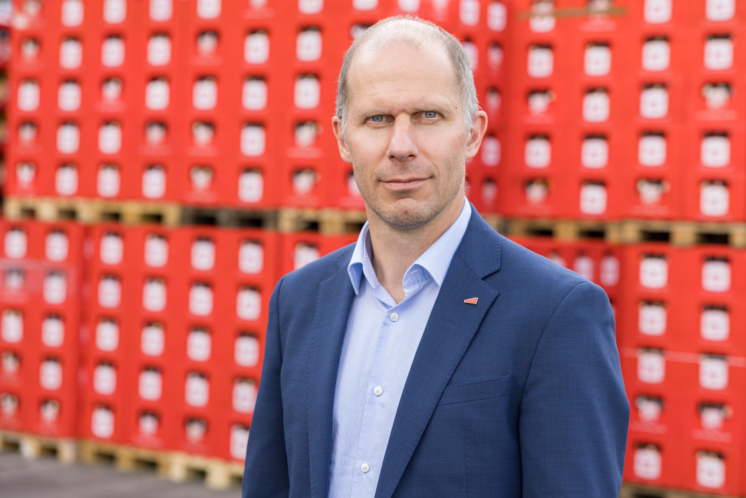

Pressebild:

Stiegl-Geschäftsführer Herbert Bauer intensiviert in Tirol
und Oberösterreich die Zusammenarbeit mit starken, regionalen Logistikpartnern.

Bildnachweis: wildbild / Abdruck honorarfrei

Rückfragen richten Sie bitte an:

Stiegl-Pressestelle, Mag. Alexandra Picker-Rußwurm

Picker PR – talk about taste
Tel. 0662-841187-0, mobil 0664-1102525

E-Mail office@picker-pr.at,

www.picker-pr.at
